**به نام خدا**

**شکل و سوال**

**مدل 30b**

**مدل b30 :**

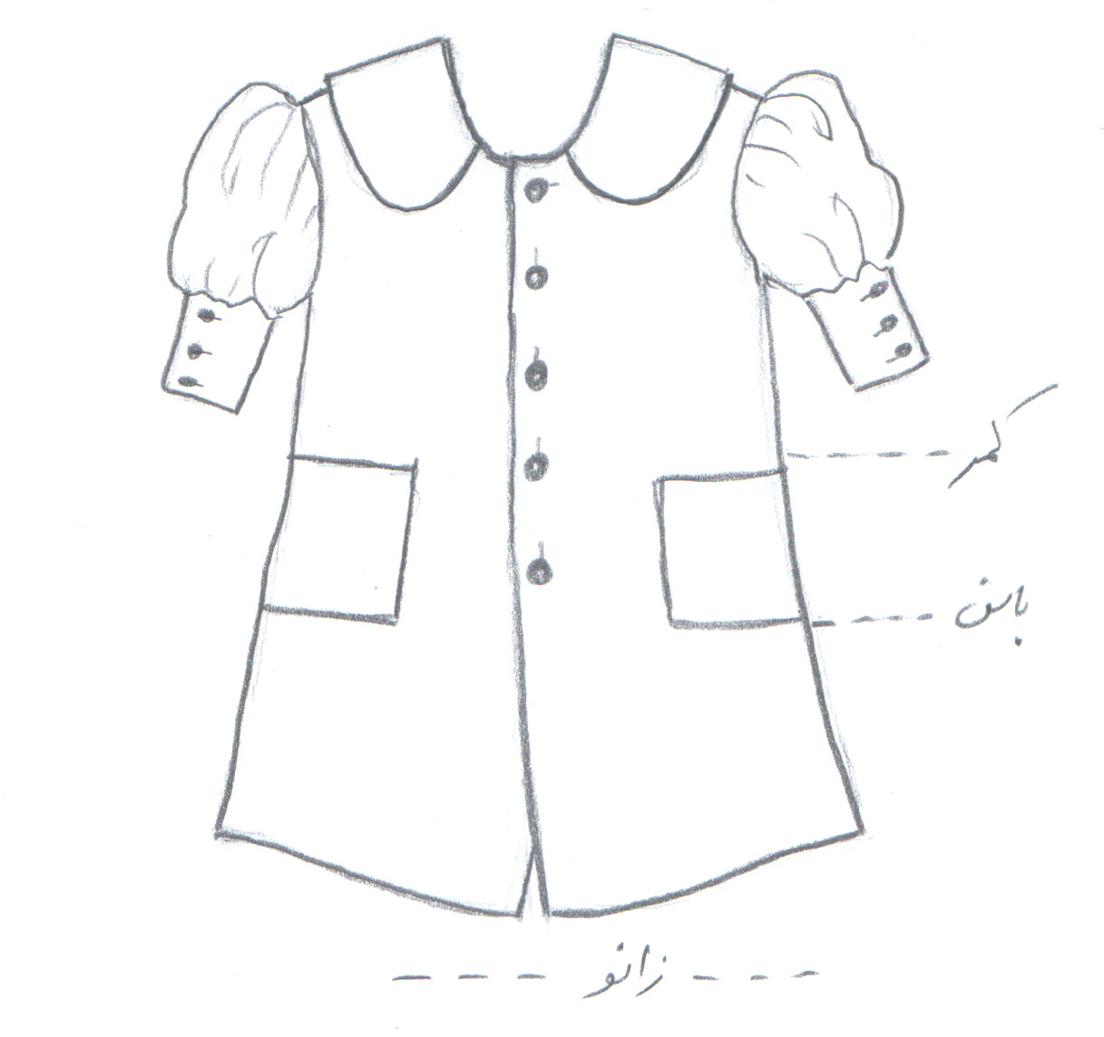

**مساله 1 :**

پیراهن با کمی گشادی عرضی و گشادی پایین لباس، آستین با مچ اندامی، پایین مچ تا آرنج، بالای مچ با پایین آستین هم پوشانی دارد، بلندی تاج آستین و گشادی آستین زیاد شود تا تاج آستین پفی شود، پایین لباس تا بالای زانو، گردی یقه تقریبا کیپ باشد و جادکمه جلو طراحی شود، یقه ب ب با کمی فاصله از خط مرکزی جلو طراحی شود، جیب مستطیل بین خط کمر و خط باسن در قسمت پهلو جلو طراحی شود، با الگوی سایزبندی بچگانه.

**مدل b30 :**

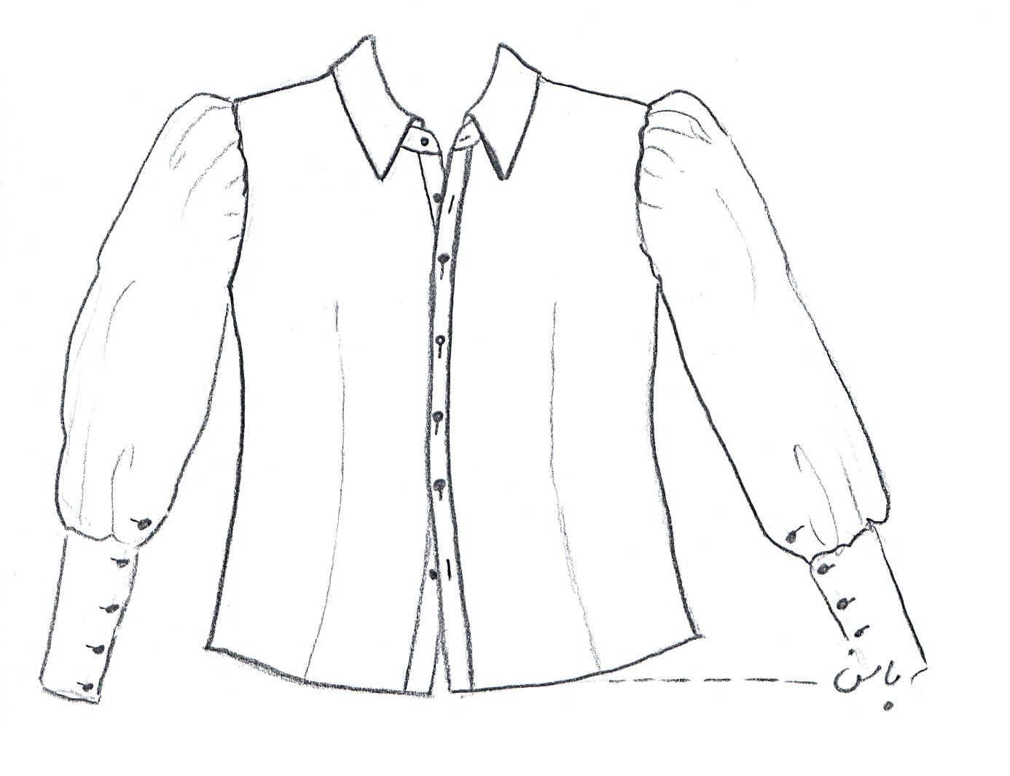

**مساله 2 :**

پیراهن اندامی بدون گشادی عرضی با ساسون کمر، آستین با مچ اندامی، پایین مچ تا مچ دست قرار می گیرد، بالای مچ پایین آرنج قرار می گیرد که با پایین آستین هم پوشانی دارد، بلندی تاج آستین و گشادی آستین زیاد شود تا تاج آستین پفی شود، پایین لباس تا خط باسن، گردی یقه تقریبا کیپ باشد و جادکمه جلو طراحی شود، یقه شومیزیه پایه جدا متصل به خط جادکمه جلو طراحی شود، با الگوی زنانه سایزبندی.

**مدل b30 :**

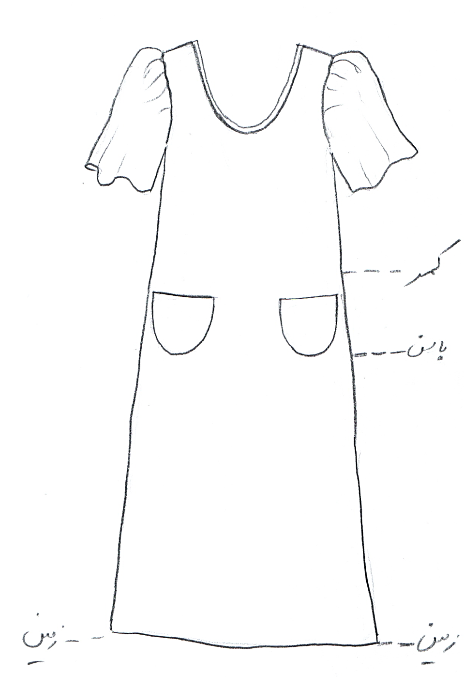

**مساله 3 :**

پیراهن با کمی گشادی عرضی و کمی گشادی پایین لباس، آستین ساده، پایین آستین تا آرنج، بلندی تاج آستین و گشادی آستین زیاد شود تا تاج آستین پفی شود، پایین لباس تا زمین، یقه گرد کش باز تقریبا تا خط سینه (چک شود که یقه با پارچه غیر کش به راحتی از سر رد شود)، جیب گرد روکار بین خط کمر و خط باسن در قسمت جلو طراحی شود، با الگوی زنانه سایزبندی.

**مدل b30 :**

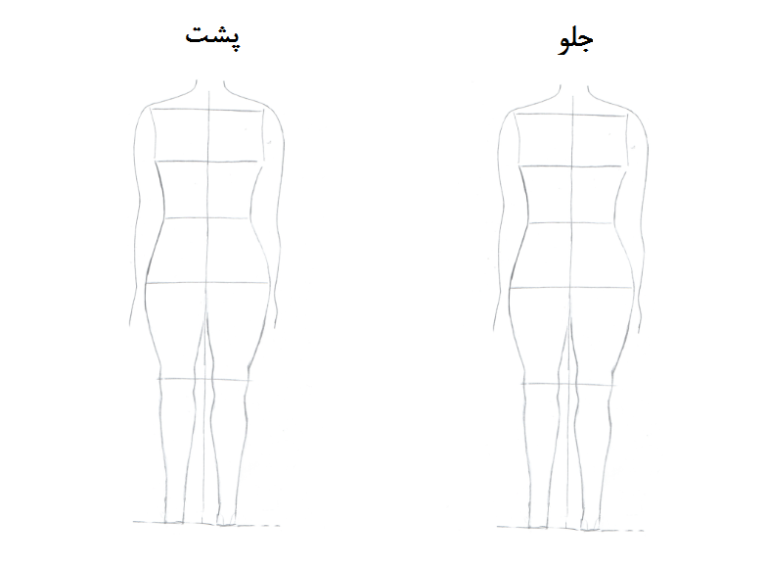

**مساله 4 :**

طراحی مدل جدید با نوشتن عنوان آن و پرینت شکل های مورد نیاز و متغیرهای ورودی آن.